Возможности использования деревянного планшета в работе логопеда.
Пособие фирмы ООО «ОКСВА» «Волшебные дощечки для самых маленьких предназначены для развития у детей дошкольного возраста пространственной ориентации, зрительного восприятия, мелкой моторики. Оно представляет собой деревянный планшет с девятью пластмассовыми штырьками. С помощью набора тонких разноцветных резиночек ребёнок конструирует на планшете различные изображения (цифры, буквы, геометрические фигуры, узоры, предметы быта, животных). Описываемый игровой материал рассчитан на детей 3-5 лет, поэтому возможности его использования ограничены. В связи с этим возникла идея дополнить (видоизменить) данное пособие, расширить сферу его применения.
«Волшебные дощечки» можно изготовить самим. Для этого берётся лист фанеры и распиливается на прямоугольники размером 14,5*11 см. Вместо штырьков на планшете сверятся 9 отверстий, которые нумеруются цифрами от 1 до 9.
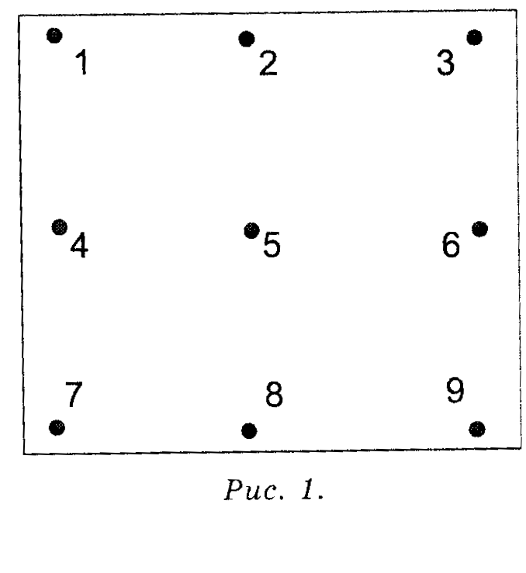
Для каждого планшета подбирается набор цветных шнурков (для обуви).
Дополненная конструкция «Волшебных дощечек» позволяет применять их в работе с детьми старшего дошкольного возраста ( 5-7 лет), увеличивает количество развивающих задач, открывает новые возможности в использовании представленного игрового материала.
Варианты заданий
1. Составление буквы по слуховой инструкции.
Задачи:
- Развивать устойчивость внимания, пространственного, логического наглядно – образного мышления.
- Формировать навык выполнения задания по предложенной схеме – последовательности выполнения действий.
- Развивать зрительное восприятие образа буквы, цифр от 1 до 9, геометрических фигур.
- Развивать мелкую моторику.
- Формировать навык самостоятельности и самоконтроля.
- Усвоение значения предлогов в, из в процессе выполнения практических действий.
Задание : составить букву А по словесной инструкции.
Инструкция.
1. Возьмите красный шнурок и выньте его из прорези под №7.
2.Вставьте шнурок в прорезь под № 2.
3. Выньте шнурок из прорези под № 9.
4.Вставте шнурок в прорезь под № 2.
5.Выньте шнурок из прорези под №6.
6. Вставьте шнурок в прорезь под №4.
На планшете должна получиться картинка, показанная на рис.2
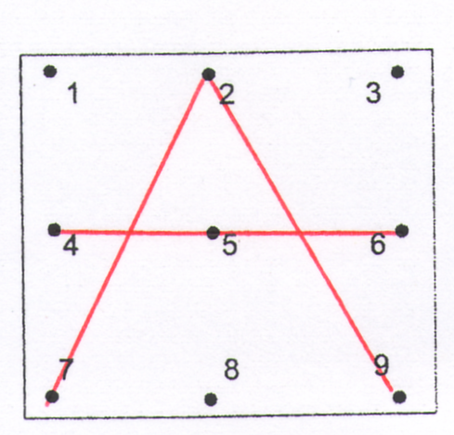
Рис.2
Для более прочного запоминания образа буквы логопед предлагает провести указательным пальчиком по букве.
По этой схеме моделируются изображения почти всех букв ( кроме в, д, ц, щ ).
Другой вариант выполнения этого задания. Инструкция предлагается на карточках.
Образец.
Буква А

лицевая  сторона | обратная  сторона
7 → в 2  2→ из 9  9→ в 2  2→ из 6  6→ в 4 | А
Инструкция: « Составь на планшете фигуру из шнурка по карточке с рядами цифр. Переходи от одного ряда на другой, соблюдая последовательность цифр в каждом ряду. В этом тебе помогут стрелочки между цифрами. После выполнения задания сравни полученное изображение буквы с образцом на обратной стороне карточки».
Таким же образом можно составлять цифры ( 1,2,3,4,5,6,7,9), геометрические
фигуры ( ), фигурки ( ёлочка, стол, дом и т.д.)

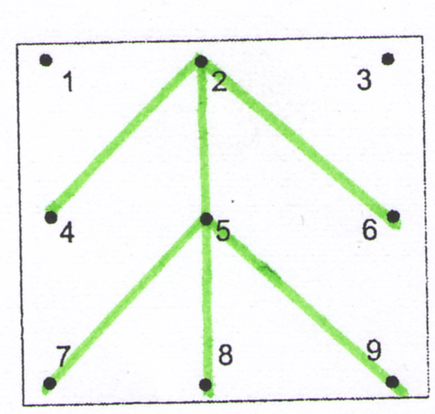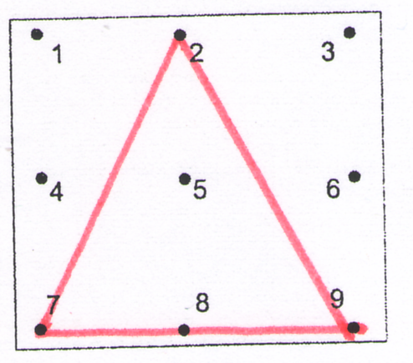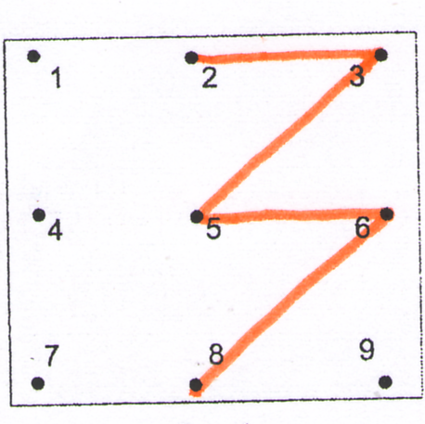

Карточки с заданной последовательностью цифр сортируются по трём разделам.
1. Подготовка к обучению грамоте.
2. Развитие элементарных математических представлений.
3. Окружающий мир.
Таким образом, несколько видоизмененные «Волшебные дощечки для самых маленьких» ( дополненные цифрами, цветными шнурками) открывают широкие возможности их использования педагогами разных специальностей – воспитателями, учителями – логопедами, психологами, как на занятиях по развитию математических представлений, мелкой моторики, конструктивной деятельности, при обучение основам, грамоты, так и самостоятельной деятельности детей.
Пособие можно использовать как на подгрупповых, так и на индивидуальных занятиях.
Для детей такой вид игры повышает интерес, внимание, усидчивость, дает возможность, «прочувствовать пальцами» изображаемый силуэт быстрее запомнить его.
Кроме этого следует отметить маленькие материальные затраты при изготовлении данного пособия, что немаловажно в нынешней экономической ситуации.
фигуры

